Resolución del Pleno del Instituto de Transparencia, Acceso a la Información Pública y Protección de Datos Personales del Estado de México y Municipios, con domicilio en Metepec, Estado de México, a veintiséis de abril de dos mil veintitrés.
Visto el expediente formado con motivo del recurso de revisión 16954/INFOEM/IP/RR/2022, por interpuesto por XXXXXXXXX XX XXX, en lo sucesivo la Recurrente, en contra de la respuesta a su solicitud por parte del Instituto Electoral del Estado de México, en lo sucesivo el Sujeto Obligado, se procede a dictar la presente resolución con base en los siguientes:
I. A N T E C E D E N T E S
1. Solicitud de acceso a la información. El veintisiete de octubre del dos mil veintidós, la Recurrente presentó, a través del Sistema de Acceso a la Información Mexiquense, en lo subsecuente el SAIMEX, ante el Sujeto Obligado, la solicitud de acceso a la información pública, a la que se le asignó el número 00500/IEEM/IP/2022, mediante la cual requirió la información siguiente:
“Nombre y curriculum vitae presentado, de las personas que se inscribieron o presentaron curriculums al proceso de designación de titulares de las áreas vacantes del IEEM, que son la Contraloría GEneral, la Dirección de informática, La dirección de la coordinación de órganos desconcentrados, el centro de formación, comunicación social y el área de igualdad de género. se solicita la información asumiendo que la información se procesó con recursos públicos, además de que se publicó una convocatoria y se realizó un proceso de selección que involucró funcionarios y funcionarias del Ieem, todo generando información pública.” (Sic) (Énfasis añadido)

Modalidad de Entrega: A través de SAIMEX.

2. Respuesta. El dieciocho de noviembre de dos mil veintidós, el Sujeto Obligado remitió su respuesta a la solicitud de acceso a la información a través de SAIMEX, sustancialmente en los términos siguientes:
“En respuesta a la solicitud recibida, nos permitimos hacer de su conocimiento que con fundamento en el artículo 53, Fracciones: II, V y VI de la Ley de Transparencia y Acceso a la Información Pública del Estado de México y Municipios, le contestamos que:
Se adjunta respuesta a su solicitud de información.
ATENTAMENTE
MAESTRA LILIBETH ÁLVAREZ RODRÍGUEZ” (Sic)
Archivos adjuntos:
“CARATULA SOL 500.docx”: Carátula de clasificación confidencial de documentos.
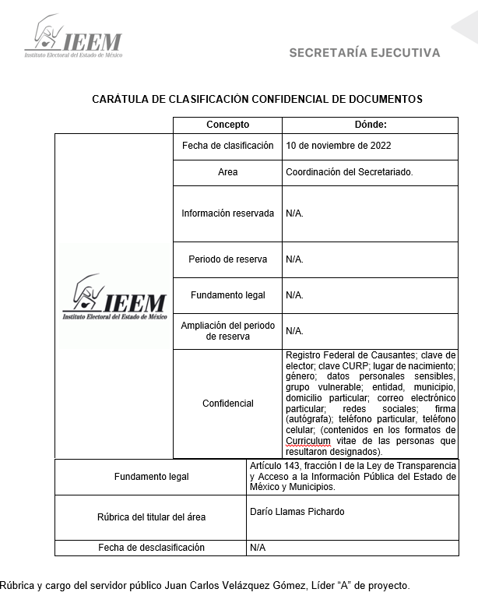
“VP_UCS.pdf”: Curriculum de Mónica Argelia Mendoza Salgado, en versión pública, Titular de la Unidad de Comunicación Social.
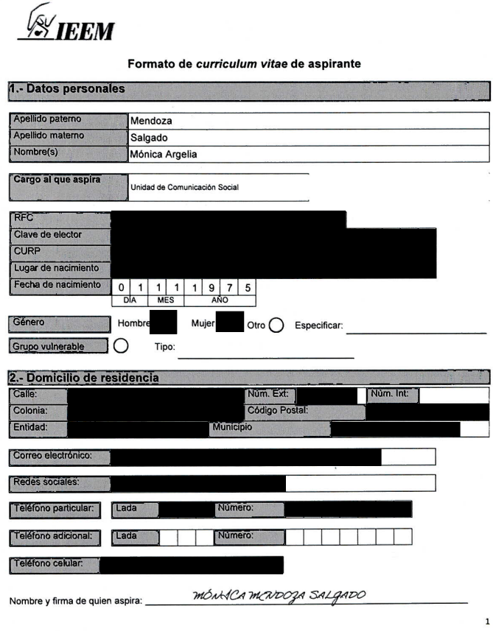
“VP UCTIGEV.pdf”: Curriculum vitae de Susana Munguía Fernández, en versión pública, Titular de la Unidad para la Coordinación de los Trabajos de Igualdad de Género y Erradicación de la Política en Razón de Género.
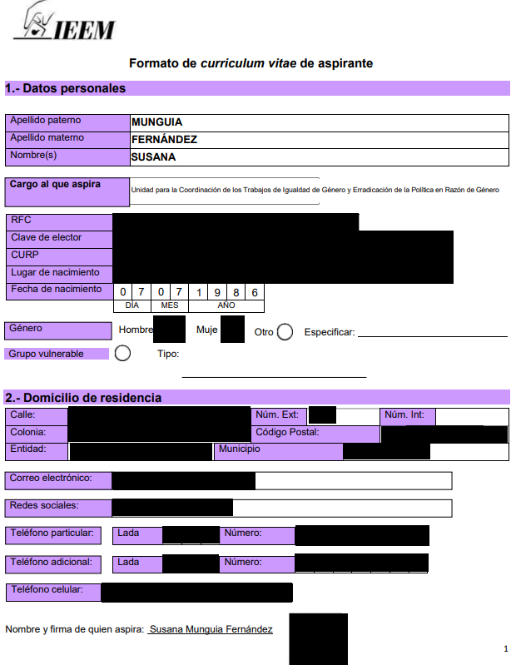
“a056_22.pdf”: Acuerdo N°. IEEM/CG/56/2022 por el que se designan titulares de Unidades Administrativas del Instituto Electoral del Estado de México, específicamente de titulares de la UCS, UIE y UTAPE
“RESPUESTA 500-2022 SE.pdf”: Oficio SE/CS/OF51/2022, suscrito por el Coordinador del Secretariado, quien medularmente señala que los nombres y los formatos de curriculum vitae presentados por aquellas personas en su carácter de aspirantes a ocupar una de las titularidades de las Unidades Administrativas vacantes del Instituto, es información susceptible de ser clasificada como confidencial, por tratase de datos personales, en razón a que las personas titulares de los mismos, no fueron designadas para ocupar los cargos públicos por los cuales se postularon, en razón de ello no adquirieron la condición de servidores públicos, en términos de los artículos 108 de la Constitución Política de los Estados Unidos Mexicanos y 130 de la Constitución Política del Estado Libre y Soberano de México.
En este sentido, se adjunta a la presente el Acuerdo IEEM/CT/126/2022, aprobado por el Comité de Transparencia en su Décimo Séptima Sesión Extraordinaria, en el cual se motiva y sustenta la clasificación de dichos datos personales.
Asimismo refiere que el IEEM no es competente ni cuenta con atribuciones para llevar a cabo el nombramiento del titular de la Contraloría General, por lo que, se adjunta a la presente el Acuerdo IEEM/CT/124/2022, aprobado por el Comité de Transparencia, de incompetencia parcial debidamente fundado y motivado, para la debida atención a este punto de la solicitud de información, indicándole que el Sujeto Obligado competente es el Poder Legislativo.
Ahora, con relación a “La dirección de la coordinación de órganos desconcentrados” (sic), expresa que dentro de la estructura orgánica de este Sujeto Obligado no se cuenta con una Dirección de la Coordinación de Órganos Desconcentrados.
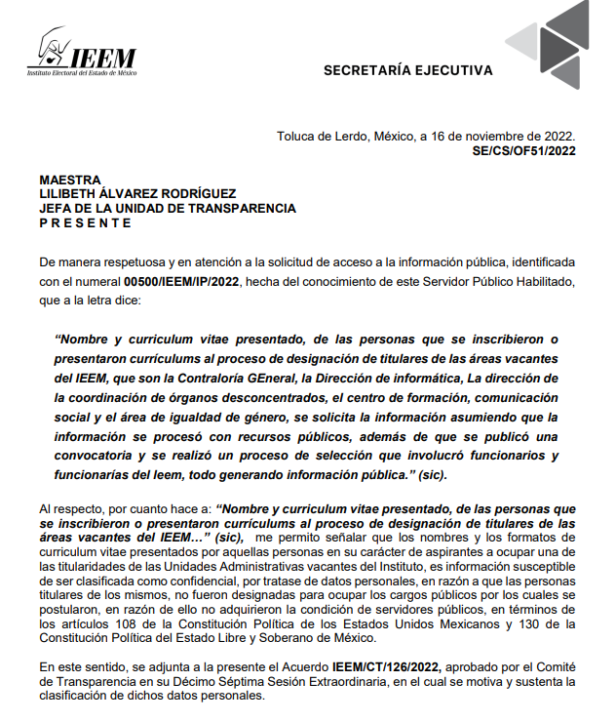
“Acuerdo IEEM-CT-124-2022.pdf”: Acuerdo No. IEEM/CT/124/2022, por el que se declara incompetencia parcial para otorgar respuesta a la solicitud de acceso a la información pública 00500/IEEM/IP/2022, en virtud de que no es la instancia competente para llevar a cabo la designación del Titular del Órgano de Control Interno del IEEM, toda vez que el sujeto obligado que cuenta con las facultades normativas para llevar a cabo la designación del Titular del Órgano de Control Interno del IEEM es el Poder Legislativo del Estado de México.
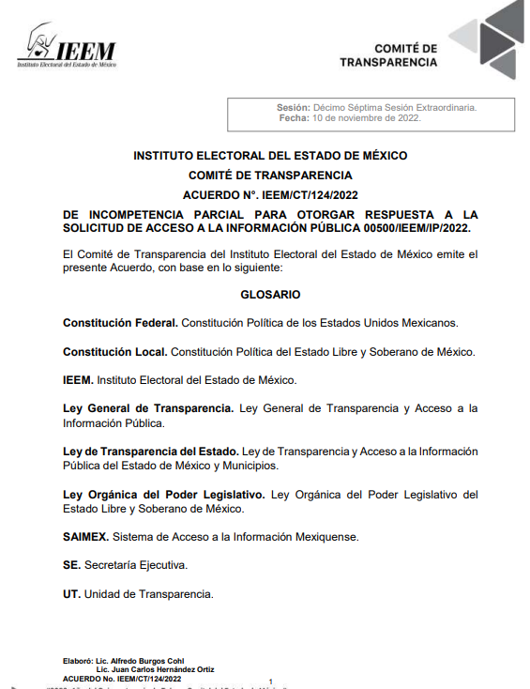
“Acuerdo IEEM-CT-126-2022.pdf”: Acuerdo No. IEEM/CT/126/2022, por el que el Sujeto Obligado clasifica como confidencial el Nombre y Curriculum vitae de aspirantes, así como el Registro Federal de Contribuyentes; clave de elector; clave CURP; lugar de nacimiento; género; entidad, municipio, domicilio particular; correo electrónico particular; redes sociales; firma (autógrafa y electrónica); teléfono particular; teléfono celular; (contenidos en los formatos de Curriculum vitae de las personas que resultaron designados)

“AVISO TITULARES AREAS.pdf”: Aviso para la designación de titulares de unidades.

“OFICIO RESPUESTA 500-2022 UT.pdf”: Oficio IEEM/UT/1446/2022, signado por la Titular de la Unidad de Transparencia, quien refiere que remite la respuesta a la solicitud de información.
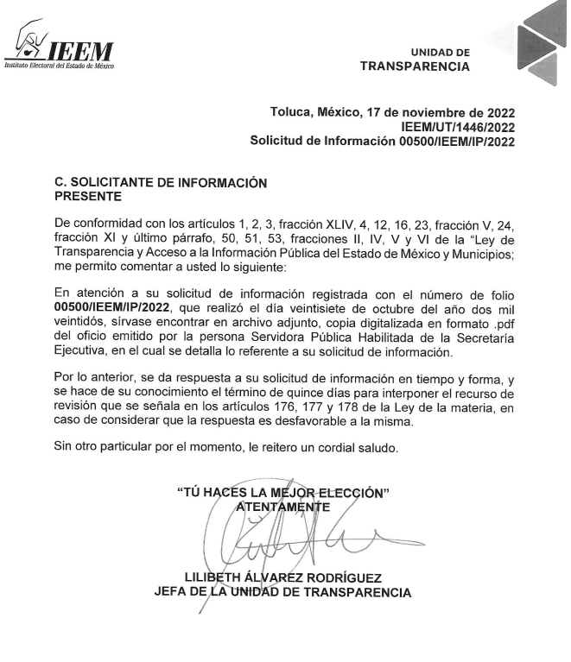
“VP UIE.pdf”: Versión pública del curriculum de Juan Carlos Baca Belmontes, Titular de la Unidad de Informática y Estadística.
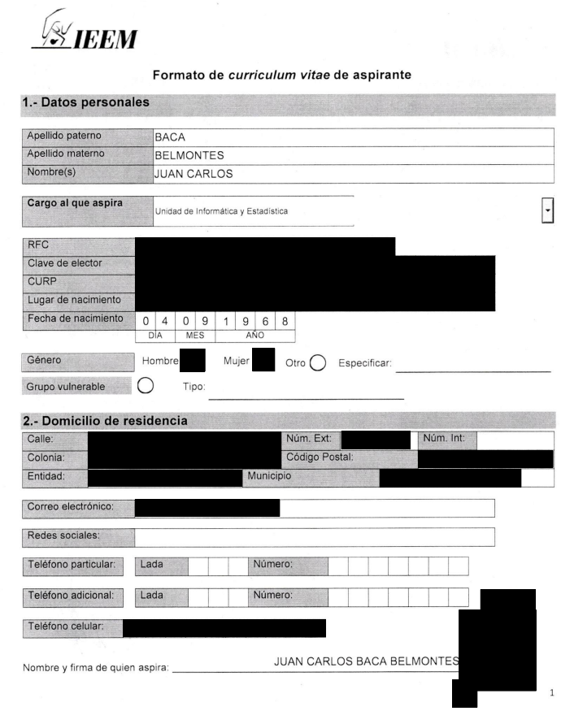
“VP UTAPE.pdf”: Curriculum de José Zeferino Rivera Flores, Titular de la Unidad Técnica para la Administración de Personal Electoral.
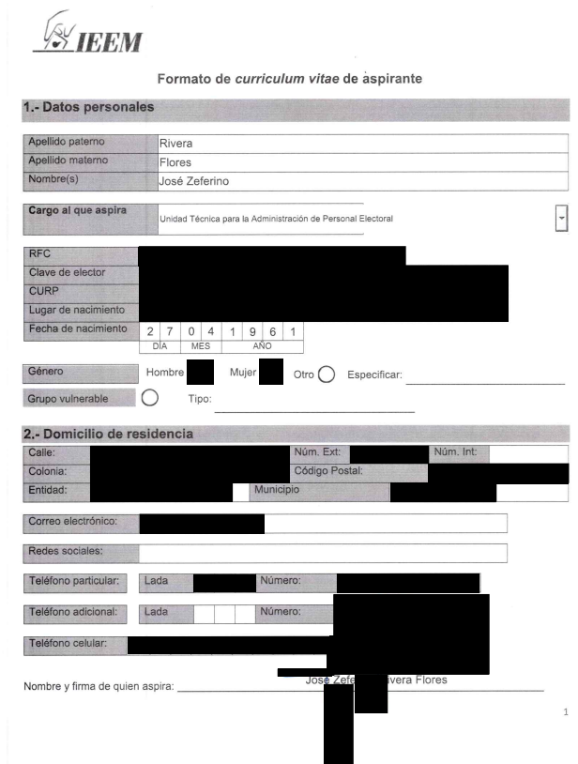
3. Interposición del recurso de revisión. Inconforme con los términos de la respuesta emitida por parte del Sujeto Obligado, el veintiocho de noviembre de dos mil veintidós, la Recurrente interpuso el recurso de revisión a través de SAIMEX, en donde se manifestó de la siguiente manera:
a) Acto impugnado:
“No se dio la información requerida en la solicitud” (Sic)

b) Razones o motivos de inconformidad:
“Se solicitó “Nombre y curriculum vitae presentado, de las personas que se inscribieron o presentaron curriculums al proceso de designación de titulares de las áreas vacantes del IEEM, que son la Contraloría GEneral, la Dirección de informática, La dirección de la coordinación de órganos desconcentrados, el centro de formación, comunicación social y el área de igualdad de género. se solicita la información asumiendo que la información se procesó con recursos públicos, además de que se publicó una convocatoria y se realizó un proceso de selección que involucró funcionarios y funcionarias del Ieem, todo generando información pública.” La respuesta tiene el nombre de las personas que fueron designadas, pero como claramente dice la solicitud, se pidió el nombre y curiculum vitae presentado, de las personas QUE SE INSCRIBIERON O PRESENTARON CURRICULUMS" al proceso de designación de titulares de las áreas vacantes. Es por ello que la información que se dio no corresponde con la información solicitada.” (Sic) (Énfasis añadido)

4. Turno. De conformidad con el artículo 185 fracción I de la Ley de Transparencia y Acceso a la Información Pública del Estado de México y Municipios vigente, el presente recurso de revisión se turnó por el sistema electrónico del Instituto de Transparencia, Acceso a la Información Pública y Protección de Datos Personales del Estado de México y Municipios, a la Comisionada Guadalupe Ramírez Peña, a efecto de que analizara sobre su admisión o su desechamiento.

5. Admisión del Recurso de Revisión. El primero de diciembre de dos mil veintidós, este Instituto de Transparencia, Acceso a la Información Pública y Protección de Datos Personales del Estado de México y Municipios, admitió a trámite el recurso de revisión que ahora se resuelve, dando un plazo máximo de siete días hábiles para que las partes manifestaran lo que a su derecho resultara conveniente, ofrecieran pruebas, formularan alegatos y el Sujeto Obligado presentara su informe justificado.
6. Manifestaciones. El siete de diciembre de dos mil veintidós, el Sujeto Obligado remitió su informe justificado mediante el siguiente archivo electrónico:
“ INFORME JUSTIFICADO 16954-2022.pdf”: Archivo electrónico de veintidós fojas, en las cuales el Sujeto Obligado medularmente ratifica los términos de su respuesta inicial pero destaca el hecho de que no se advierte agravio alguno respecto a “el nombre de las personas que fueron designadas” ni respecto a la respuesta emitida por el IEEM, relacionada con “la Contraloría General… y La dirección de la coordinación de órganos desconcentrados”.
En este tenor, respecto a dichos puntos que no fueron combatidos o bien, impugnado por la parte recurrente, debe tenerse en consideración que de acuerdo con la doctrina hay consentimiento expreso del acto reclamado, cuando directamente se exterioriza que se está de acuerdo o conforme con dicho acto; o cuando media una manifestación de voluntad que entrañe ese consentimiento; y por último, se actualiza el consentimiento tácito del acto reclamado.
En conclusión, toda vez que, del agravio expresado por parte del recurrente, no se tiene inconformidad de la información que fue puesta a disposición en la respuesta, relativa a “el nombre de las personas que fueron designadas” ni respecto a la respuesta emitida por el IEEM, relacionada con “la Contraloría General… y La dirección de la coordinación de órganos desconcentrados”, se establece que se encuentra satisfecho con la misma, y en consecuencia la parte recurrente consiente tácitamente el contenido de la respuesta.
Entonces, se tiene que se ha configurado un consentimiento tácito por parte de la recurrente, toda vez que, de los requerimientos inicialmente solicitados, se abocó únicamente a impugnar otro punto de la solicitud de información, lo cual constituye que se analiza se tiene por atendido y consentido.
Posteriormente el ocho de diciembre de dos mil veintidós, el Sujeto Obligado remitió, a través del SAIMEX, un alcance al informe justificado, mediante el siguiente archivo electrónico:
“IEEM-CT-126-2022 FIRMADO.pdf”: Acuerdo No. IEEM/CT/126/2022, por el que el Sujeto Obligado clasifica como confidencial el Nombre y Curriculum vitae de aspirantes, así como el Registro Federal de Contribuyentes; clave de elector; clave CURP; lugar de nacimiento; género; entidad, municipio, domicilio particular; correo electrónico particular; redes sociales; firma (autógrafa y electrónica); teléfono particular; teléfono celular; (contenidos en los formatos de Curriculum vitae de las personas que resultaron designados), firmado por las autoridades competentes.
Es de precisar que la Recurrente fue omisa en pronunciarse durante esta etapa, asimismo una vez analizado estos soportes documentales, se hicieron del conocimiento de la Recurrente, mediante acuerdo emitido por la Comisionada Ponente, el diecisiete de abril de dos mil veintitrés.
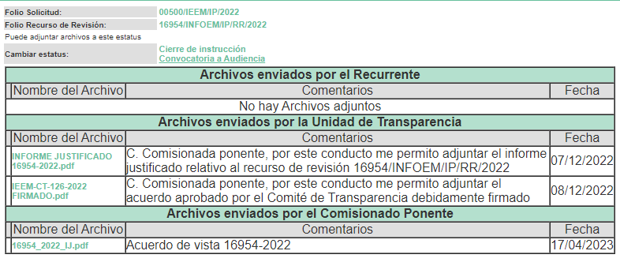
7.- Ampliación del plazo para emitir resolución. El dieciocho de abril del año dos mil veintitrés, con fundamento en el artículo 181, párrafo tercero de la Ley de Transparencia y Acceso a la Información Pública del Estado de México y Municipios, se acordó la ampliación del plazo para su resolución.
Este organismo garante no pasa por alto justificar, que el plazo para emitir la resolución en el presente asunto encuentra justificación en el alto número de recursos de revisión recibidos dentro del año dos mil veintidós, que, en comparación con los recibidos el año dos mil veintiuno dentro del mismo periodo, se incrementó aproximadamente un 300%, circunstancia atípica que ha rebasado las capacidades técnicas y humanas del personal encargado de la proyección de las resoluciones a dichos medios de impugnación.

Por ello, es menester precisar que, si bien se ha excedido el plazo para resolver el presente medio de impugnación, de conformidad con la ley de la materia, el plazo para emitir la resolución se encuentra justificado en los elementos para medir la razonabilidad de asuntos conforme a los parámetros establecidos por diversos órganos jurisdiccionales federales, aplicables también en procedimientos análogos, como el que nos ocupa.

Así, en términos de lo que establecen los artículos 8.1 y 25 de la Convención Americana sobre Derechos Humanos, los recursos deben ser sencillos y resolverse en el menor tiempo posible, tomando en consideración la dilación total del procedimiento; esto es, en un plazo razonable.

En ese sentido, el legislador fijó los términos procesales en las leyes, de manera general, sin que pudiera prever la variada gama de casos que son resueltos por los órganos jurisdiccionales o cuasi jurisdiccionales, tanto por la complejidad de los hechos, como por el número de casos que conocen.

Por ello, excepcionalmente, si un asunto es resuelto con posterioridad a los plazos señalados por la norma debe analizarse la razonabilidad del tiempo necesario para su resolución, atentos a los siguientes criterios:

- Complejidad del Asunto: La complejidad de la prueba, la pluralidad de sujetos procesales, el tiempo transcurrido, las características y contexto del recurso.

- Actividad Procesal del interesado. Acciones u omisiones del interesado.

- Conducta de la Autoridad: Las Acciones u omisiones realizadas en el procedimiento. Así como si la autoridad actuó con la debida diligencia.

d) La afectación generada en la situación jurídica de la persona involucrada en el proceso: Violación a sus derechos humanos.

De modo que, cuando se trate de un asunto excepcional, por alguna o todas las características mencionadas; o bien, cuando el ingreso de asuntos al órgano jurisdiccional o cuasi jurisdiccional respectivo supere notoriamente al que podría considerarse normal, debe concluirse que es una excluyente de responsabilidad en relación con la actuación del funcionario, como ha acontecido en el caso que nos ocupa.

Argumento que encuentra sustento en la jurisprudencia P./J. 32/92 emitida por el Pleno de la Suprema Corte de Justicia de la Nación de rubro “TÉRMINOS PROCESALES. PARA DETERMINAR SI UN FUNCIONARIO JUDICIAL ACTUÓ INDEBIDAMENTE POR NO RESPETARLOS SE DEBE ATENDER AL PRESUPUESTO QUE CONSIDERÓ EL LEGISLADOR AL FIJARLOS Y LAS CARACTERÍSTICAS DEL CASO.”, visible en la Gaceta del Seminario Judicial de la Federación con el registro digital 205635.

Razones por las cuales cabe concluir que, la resolución al recurso de revisión se solventa hasta esta fecha, debido a que existe una excesiva carga de trabajo en desproporción a la capacidad de los recursos materiales y humanos con que cuenta este Instituto para atender la enorme demanda de usuarios que acuden para que se les garantice su Derecho de acceso a la información Pública y Protección de Datos Personales, aunado a la complejidad de los hechos a los que se refieren, así como al volumen del expediente, la extensión de los escritos y pruebas aportadas y desahogadas por las partes; lo que impide la tramitación de los recursos dentro de los términos legales previamente establecidos por la Ley, por tratarse de causas de fuerza mayor.

Al respecto, también son de considerar los criterios sostenidos por el Cuarto Tribunal Colegiado en Materia Administrativa del Primer Circuito, cuyos rubros y datos de identificación son los siguientes:

“PLAZO RAZONABLE PARA RESOLVER. DIMENSIÓN Y EFECTOS DE ESTE CONCEPTO CUANDO SE ADUCE EXCESIVA CARGA DE TRABAJO.” consultable en el Seminario Judicial de la Federación y su gaceta, con el registro digital 2002351.

“PLAZO RAZONABLE PARA RESOLVER. CONCEPTO Y ELEMENTOS QUE LO INTEGRAN A LA LUZ DEL DERECHO INTERNACIONAL DE LOS DERECHOS HUMANOS.”, visible en el Seminario Judicial de la Federación y su gaceta, con el registro digital 2002350.

Por ello, este organismo garante comprometido con la tutela de los derechos humanos confiados, señala que este exceso de plazo legal para resolver el presente asunto, resulta de carácter excepcional.

8. Cierre de instrucción. Una vez transcurrido el periodo otorgado a las partes para realizar sus manifestaciones y no habiendo documentos que integrar al expediente, con fecha veintiuno de abril de dos mil veintitrés, la Comisionada Ponente determinó el cierre de instrucción en términos de la fracción VI del artículo 185 de la Ley de Transparencia y Acceso a la Información Pública del Estado de México y Municipios.
En razón de que fue debidamente sustanciado el expediente electrónico y no existe diligencia pendiente de desahogo, se emite la Resolución que conforme a Derecho proceda, de acuerdo con los siguientes:
II. C O N S I D E R A N D O S

Primero. Competencia. El Instituto de Transparencia, Acceso a la Información Pública y Protección de Datos Personales del Estado de México y Municipios, es competente para conocer y resolver el presente recurso de revisión interpuesto por la parte recurrente, conforme a lo dispuesto en los artículos 6, apartado A de la Constitución Política de los Estados Unidos Mexicanos; 5 párrafos trigésimo, trigésimo primero y trigésimo segundo fracciones IV y V de la Constitución Política del Estado Libre y Soberano de México; 2, fracción II; 29, 36 fracciones I y II; 176, 178, 181, 185, fracción I, 186 y 188 de la Ley Transparencia y Acceso a la Información Pública del Estado de México y Municipios; 9, fracciones I y XXIII y 11 del Reglamento Interior del Instituto de Transparencia, Acceso a la Información Pública y Protección de Datos Personales del Estado de México y Municipios.
Segundo. Oportunidad y Procedibilidad del Recurso de Revisión. Previo al estudio del fondo del asunto, se procede a analizar los requisitos de oportunidad y procedibilidad que debe reunir el recurso de revisión interpuesto, previstos en los artículos 178 y 180 de la Ley de Transparencia y Acceso a la Información Pública del Estado de México y Municipios.
Al respecto la Ley de Transparencia y Acceso a la Información Pública del Estado de México y Municipios, establece lo siguiente:
“Artículo 178. El solicitante podrá interponer, por sí mismo o a través de su representante, de manera directa o por medios electrónicos, recurso de revisión ante el Instituto o ante la Unidad de Transparencia que haya conocido de la solicitud dentro de los quince días hábiles, siguientes a la fecha de la notificación de la respuesta.
Del precepto legal transcrito, se desprende que cuando los solicitantes de información en el ejercicio del derecho de acceso a la información no se encuentren satisfechos con la información entregada por los sujetos obligados, podrán interponer recurso de revisión de manera directa o por medios electrónicos dentro de los quince días hábiles siguientes a la fecha de notificación de la respuesta, y, toda vez que el Sujeto Obligado remitió la respuesta a la solicitud de información el día dieciocho de noviembre de dos mil veintidós, mientras que el recurso de revisión interpuesto por la Recurrente, se tuvo por presentado el día veintiocho de noviembre de dos mil veintidós; esto es, al quinto día hábil siguiente en que tuvo conocimiento de la respuesta impugnada.
En este sentido, al considerar la fecha en que se formuló la solicitud y la fecha en que respondió a esta el Sujeto Obligado; así como la fecha en que se interpuso el recurso de revisión, se concluye que el presente recurso de revisión se encuentra dentro de los márgenes temporales previstos las disposiciones legales referidas.
Asimismo, por cuanto hace a la procedibilidad del recurso de revisión, es de suma importancia señalar que la parte Recurrente no refirió nombre completo con el que desee ser identificada, tal como se advierte en el detalle de seguimiento del SAIMEX, no obstante lo anterior, no proporcionar el nombre completo no es motivo para archivar la solicitud de acceso a la información pública como concluida, conforme a lo previsto en el artículo 155, penúltimo párrafo de la Ley de Transparencia y Acceso a la Información Pública del Estado de México y Municipios que establece lo siguiente:
"Las solicitudes anónimas, con nombre incompleto o seudónimo serán procedentes para su trámite por parte del sujeto obligado ante quien se presente. No podrá requerirse información adicional con motivo del nombre proporcionado por el solicitante."
Así también, por cuanto hace a la procedibilidad del recurso de revisión, una vez realizado el análisis de los formatos de interposición del recurso, se concluye la acreditación plena de los elementos formales precisados por el artículo 180 de la Ley de Transparencia y Acceso a la Información Pública del Estado de México y Municipios, en atención a que fue presentado mediante el formato visible en el SAIMEX.
Ahora bien, resulta procedente la interposición del recurso, según lo aducido por la parte recurrente en sus razones o motivos de inconformidad, de acuerdo al artículo 179, fracción VI de la Ley de Transparencia y Acceso a la Información Pública del Estado de México y Municipios; que a la letra dice:
“Artículo 179. El recurso de revisión es un medio de protección que la Ley otorga a los particulares, para hacer valer su derecho de acceso a la información pública, y procederá en contra de las siguientes causas:
…
VI. La entrega de información que no corresponda con lo solicitado;
” (Sic) (Énfasis añadido)
Tercero. Análisis de las causas de sobreseimiento del recurso de revisión. En primera instancia, debe apuntarse que del análisis al recurso de revisión que ahora se resuelve, se tiene que se actualiza la causal de sobreseimiento del recurso de revisión establecido en la fracción III del artículo 192 en relación con el diverso 186 fracción I, ambos de la Ley de Transparencia y Acceso a la Información Pública del Estado de México y Municipios, derivado del contenido del informe justificado rendido por el Sujeto Obligado.
Para una mejor comprensión del asunto, de las constancias que obran en el expediente electrónico, valoradas anteriormente, destacan por su importancia los antecedentes siguientes:
En la solicitud de información materia del presente recurso, la parte solicitante requirió al Sujeto Obligado lo siguiente:

Nombre y curriculum vitae presentado de las personas que se inscribieron o presentaron curriculums al proceso de designación de titulares de las áreas vacantes del IEEM que son:
- Contraloría General
- Unidad de Informática y Estadística
- Dirección de la coordinación de órganos desconcentrados
- Centro de Formación y Documentación Electoral.
- Unidad de Comunicación Social
- Unidad para la Coordinación de los Trabajos de Igualdad de Género y Erradicación de la Política en Razón de Género
El Sujeto Obligado en respuesta remitió diversos archivos electrónicos, de los cuales se desprenden los siguientes supuestos:

- El Coordinador del Secretariado señala lo siguiente:

“…por cuanto hace a: “Nombre y curriculum vitae presentado, de las personas quese inscribieron o presentaron currículums al proceso de designación de titulares de lasáreas vacantes del IEEM…” (sic), me permito señalar que los nombres y los formatos de curriculum vitae presentados por aquellas personas en su carácter de aspirantes a ocupar una de las titularidades de las Unidades Administrativas vacantes del Instituto, es información susceptible de ser clasificada como confidencial, por tratase de datos personales, en razón a que las personas titulares de los mismos, no fueron designadas para ocupar los cargos públicos por los cuales se postularon, en razón de ello no adquirieron la condición de servidores públicos, en términos de los artículos 108 de la Constitución Política de los Estados Unidos Mexicanos y 130 de la Constitución Política del Estado Libre y Soberano de México.

En este sentido, se adjunta a la presente el Acuerdo IEEM/CT/126/2022, aprobado por el Comité de Transparencia en su Décimo Séptima Sesión Extraordinaria, en el cual se motiva y sustenta la clasificación de dichos datos personales.

Ahora bien, por lo que hace al punto de la solicitud de información relativo a: “…que son la Contraloría General,… La dirección de la coordinación de órganos desconcentrados…” (sic), en primer lugar, es de señalar que el Instituto Electoral del Estado de México (IEEM), es un Organismo Autónomo dotado de personalidad jurídica y patrimonio propio, conforme a lo señalado en el artículo 11 de la Constitución Local.
…

Asimismo, el párrafo cuarto de dicho artículo refiere que:
“El Instituto Electoral del Estado de México contará con una Contraloría General adscrita al Consejo General, que tendrá a su cargo la fiscalización de las finanzas y recursos que este ejerza y conocerá de las responsabilidades administrativas de sus servidores públicos. El Titular de la Contraloría General del Organismo será designado por la Legislatura del Estado, mediante las dos terceras partes de la votación de sus integrantes presentes, en la forma y términos que señale la ley. Durará seis años en el cargo y podrá ser reelecto por una sola vez y mantendrá la coordinación técnica necesaria con el Órgano Superior de Fiscalización del Estado de México.” (Énfasis añadido)

De igual manera, el artículo 61, fracción LIV de la Constitución Local; establece que la Legislatura del Estado de México, dentro de sus facultades y obligaciones, tiene la de designar a las y los titulares de los órganos internos de control, como se advierte a continuación:

“Artículo 61. Son facultades y obligaciones de la legislatura:
…
LIV. Designar por el voto de las dos terceras partes de sus miembros presentes, a los titulares de los órganos internos de control de los organismos a los que esta Constitución reconoce autonomía y que ejerzan recursos del Presupuesto de Egresos del Estado, en términos que disponga la Ley.
…”
En concordancia con lo anterior, el artículo 33 Ter. de la Ley Orgánica del Poder Legislativo señala:
“Artículo 33 Ter.- Conforme a lo previsto en la Constitución Política del Estado Libre y Soberano de México, y la Ley del Sistema Anticorrupción del Estado de México y Municipios corresponde a la Legislatura del Estado designar por el voto de las dos terceras partes de sus miembros presentes, a los Titulares de los Órganos Internos de Control de los Organismos a los que la Constitución reconoce Autonomía y que ejerzan recursos del Presupuesto de Egresos del Estado.” (Énfasis añadido)
De todo lo anterior, el IEEM no es competente ni cuenta con atribuciones para llevar a cabo el nombramiento del titular de la Contraloría General, por lo que, se adjunta a la presente el Acuerdo IEEM/CT/124/2022, aprobado por el Comité de Transparencia, de incompetencia parcial debidamente fundado y motivado, para la debida atención a este punto de la solicitud de información.

Ahora, con relación a “La dirección de la coordinación de órganos desconcentrados” (sic), me permito hacer de su conocimiento que, de conformidad con el Código Electoral del Estado de México, así como el Reglamento Interno y el Manual de Organización y del IEEM, consultables en las ligas electrónicas https://www.ieem.org.mx/transparencia2/pdf/fraccionI/reglamentos/REG%20INTERNO%20IEEM %205%20OCT%202022.pdf y https://www.ieem.org.mx/transparencia2/pdf/fraccionI/manuales/MANUAL%20ORG%20IEEM%2 05%20OCT%202022.pdf dentro de la estructura orgánica de este Sujeto Obligado no se cuenta con una Dirección de la Coordinación de Órganos Desconcentrados.
No se omite mencionar que, el “Aviso para designación de Titulares de las Unidades y Centro de Formación y Documentación”, mismo que se adjunta para su consulta, se señalaron las Unidades Administrativas a designar, siendo las Unidades de Comunicación Social, de Informática y Estadística, Técnica para la Administración de Personal Electoral y para la Coordinación de los Trabajos de Igualdad de Género y Erradicación de la Violencia Política en Razón de Género, así como del Centro de Formación y Documentación Electoral…

Derivado de ello, el máximo órgano de dirección de este Instituto, mediante Acuerdo IEEM/CG/56/2022 (disponible en la liga electrónica https://www.ieem.org.mx/consejo_general/cg/2022/AC_22/a056_22.pdf), aprobó la designación de las titularidades de la Unidades administrativas, por lo que, en atención a la solicitud de información, se hacen de su conocimiento los nombres de las personas que resultaron designadas para ocupar la titularidad de dichas Unidades Administrativas:

∙ Mónica Argelia Mendoza Salgado, como titular de la Unidad de Comunicación Social del Instituto Electoral del Estado de México
∙ Juan Carlos Baca Belmontes, como titular de la Unidad de Informática y Estadística del Instituto Electoral del Estado de México.

∙ Susana Munguía Fernández, como titular de la Unidad para la Coordinación de los Trabajos de Igualdad de Género y Erradicación de la Violencia Política en Razón de Género, del Instituto Electoral del Estado de México

En este sentido, y toda vez que las personas designadas ya cuentan con el carácter de servidoras y servidores públicos, se adjuntan a la presente las versiones públicas de los formatos de curriculum vitae, mismas que fueron aprobadas por el Comité de Transparencia en términos del acuerdo IEEM/CT/126/2022 anteriormente citado.

Finalmente, señalar que una vez que sea aprobada por el Consejo General del IEEM la designación de la persona que ocupe la titularidad del Centro de Formación y Documentación Electoral, dicha información será hará pública, en términos del principio de máxima publicidad señalado en el aviso para designación de Titulares de Unidades y Centro de Formación y Documentación Electoral.” (Sic) (Énfasis añadido)

- Remite el Acuerdo No. IEEM/CT/126/2022, que clasifica como información confidencial el Nombre y Curriculum vitae de aspirantes, así como el Registro Federal de Contribuyentes; clave de elector; clave CURP; lugar de nacimiento; género; entidad, municipio, domicilio particular; correo electrónico particular; redes sociales; firma (autógrafa y electrónica); teléfono particular; teléfono celular; (contenidos en los formatos de Curriculum vitae de las personas que resultaron designados)

- Se advierte el Aviso para designación de Titulares de Unidades y Centro de Formación y Documentación Electoral.

- Acuerdo N°. IEEM/CG/56/2022 por el que se designan titulares de Unidades Administrativas del Instituto Electoral del Estado de México, específicamente de titulares de la Unidad de Comunicación Social, Unidad de Informática y Estadística, Unidad Técnica para la Administración de Personal Electoral del Instituto Electoral del Estado de México y la Unidad para la Coordinación de los Trabajos de Igualdad de Género y Erradicación de la Violencia Política en Razón de Género del Instituto Electoral del Estado de México.

- Acuerdo No. IEEM/CT/124/2022, por el que se declara incompetencia parcial para otorgar respuesta a la solicitud de acceso a la información pública 00500/IEEM/IP/2022, en virtud de que no es la instancia competente para llevar a cabo la designación del Titular del Órgano de Control Interno del IEEM.

- Versión pública de los curriculum vitae de los actuales Titulares de las Unidades Administrativas.
Una vez conocida la respuesta del Sujeto Obligado, el particular interpuso el recurso de revisión que nos ocupa, inconformándose por la entrega de información incompleta, expresando en sus razones o motivos de inconformidad, lo siguiente: “…La respuesta tiene el nombre de las personas que fueron designadas, pero como claramente dice la solicitud, se pidió el nombre y curiculum vitae presentado, de las personas QUE SE INSCRIBIERON O PRESENTARON CURRICULUMS" al proceso de designación de titulares de las áreas vacantes. Es por ello que la información que se dio no corresponde con la información solicitada.” (Sic) (Énfasis añadido)
Así, una vez admitido el presente recurso de revisión, dentro del término otorgado para realizar toda clase de manifestaciones, el Sujeto Obligado remitió a través del SAIMEX, su informe justificado, del cual se desprenden los siguientes supuestos:
- El Sujeto Obligado medularmente ratifica los términos de su respuesta inicial pero destaca el hecho de que no se advierte agravio alguno respecto a “el nombre de las personas que fueron designadas” ni respecto a la respuesta emitida por el IEEM, relacionada con “la Contraloría General… y La dirección de la coordinación de órganos desconcentrados”.

En este tenor, respecto a dichos puntos que no fueron combatidos o bien, impugnado por la parte recurrente, debe tenerse en consideración que de acuerdo con la doctrina hay consentimiento expreso del acto reclamado, cuando directamente se exterioriza que se está de acuerdo o conforme con dicho acto; o cuando media una manifestación de voluntad que entrañe ese consentimiento; y por último, se actualiza el consentimiento tácito del acto reclamado.

En conclusión, toda vez que, del agravio expresado por parte del recurrente, no se tiene inconformidad de la información que fue puesta a disposición en la respuesta, relativa a “el nombre de las personas que fueron designadas” ni respecto a la respuesta emitida por el IEEM, relacionada con “la Contraloría General… y La dirección de la coordinación de órganos desconcentrados”, se establece que se encuentra satisfecho con la misma, y en consecuencia la parte recurrente consiente tácitamente el contenido de la respuesta.

Entonces, se tiene que se ha configurado un consentimiento tácito por parte de la recurrente, toda vez que, de los requerimientos inicialmente solicitados, se abocó únicamente a impugnar otro punto de la solicitud de información, lo cual constituye que se analiza se tiene por atendido y consentido.
En un acto posterior, en alcance al informe justificado, remitió el Acuerdo No. IEEM/CT/126/2022, que clasifica como información confidencial que clasifica como información confidencial el Nombre y Curriculum vitae de aspirantes, así como el Registro Federal de Contribuyentes; clave de elector; clave CURP; lugar de nacimiento; género; entidad, municipio, domicilio particular; correo electrónico particular; redes sociales; firma (autógrafa y electrónica); teléfono particular; teléfono celular; (contenidos en los formatos de Curriculum vitae de las personas que resultaron designados), firmado por las autoridades competentes.
Por lo antes señalado, primeramente es necesario precisar que de la lectura a los motivos de inconformidad de la parte Recurrente se tiene que no fue impugnada en su totalidad la respuesta del Sujeto Obligado, esto en virtud de que no se impugnaron los puntos concernientes a la incompetencia referida para la designación del Titular de la Contraloría General, los curriculum vitae o la falta de entrega de información respecto a la designación de titulares de las áreas referidas, lo anterior en virtud de que únicamente expresa lo siguiente: “…La respuesta tiene el nombre de las personas que fueron designadas, pero como claramente dice la solicitud, se pidió el nombre y curiculum vitae presentado, de las personas QUE SE INSCRIBIERON O PRESENTARON CURRICULUMS" al proceso de designación de titulares de las áreas vacantes.” (Sic) (Énfasis añadido), por lo que al no haber realizado manifestaciones de inconformidad sobre la respuesta vertida respecto a la incompetencia referida para la designación del Titular de la Contraloría General, así como a los curriculum vitae o la falta de entrega de información respecto a la designación de titulares de las áreas referidas, se infiere que la información proporcionada por el Sujeto Obligado, se entiende que está conforme con dicha información.
Lo anterior es así, debido a que cuando un Recurrente impugna la respuesta del Sujeto Obligado, y este no expresa Razón o Motivo de Inconformidad en contra de todos los rubros solicitados, dichos rubros deben declararse atendidos, pues se entiende que el Recurrente está conforme con la información entregada al no contravenir la misma. Sirve de Apoyo a lo anterior, por analogía la Tesis Jurisprudencial Número 3ª./J.7/91, Publicada en el Semanario Judicial de la Federación y su Gaceta bajo el número de registro 174,177, que establece lo siguiente:
“REVISIÓN EN AMPARO. LOS RESOLUTIVOS NO COMBATIDOS DEBEN DECLARARSE FIRMES. Cuando algún resolutivo de la sentencia impugnada afecta a la recurrente, y ésta no expresa agravio en contra de las consideraciones que le sirven de base, dicho resolutivo debe declararse firme. Esto es, en el caso referido, no obstante que la materia de la revisión comprende a todos los resolutivos que afectan a la recurrente, deben declararse firmes aquéllos en contra de los cuales no se formuló agravio y dicha declaración de firmeza debe reflejarse en la parte considerativa y en los resolutivos debe confirmarse la sentencia recurrida en la parte correspondiente.”
Consecuentemente, se reitera que la parte de la solicitud que no fue impugnada debe declararse consentida por la parte Recurrente, en razón de que no se realizaron manifestaciones de inconformidad, por lo que no pueden producirse efectos jurídicos tendentes a revocar, confirmar o modificar el acto reclamado ya que se infiere un consentimiento del Recurrente ante la falta de impugnación eficaz.
Sirve de sustento a lo anterior por analogía la tesis jurisprudencial número VI.3o.C. J/60, publicada en el Semanario Judicial de la Federación y su Gaceta bajo el número de registro 176,608 que a la letra dice:
“ACTOS CONSENTIDOS. SON LOS QUE NO SE IMPUGNAN MEDIANTE EL RECURSO IDÓNEO. Debe reputarse como consentido el acto que no se impugnó por el medio establecido por la ley, ya que si se hizo uso de otro no previsto por ella o si se hace una simple manifestación de inconformidad, tales actuaciones no producen efectos jurídicos tendientes a revocar, confirmar o modificar el acto reclamado en amparo, lo que significa consentimiento del mismo por falta de impugnación eficaz.”
Acotado lo anterior, resulta pertinente señalar que el presente estudio versará sobre la clasificación de la información concerniente a los nombres y currículos de los aspirantes a titulares de unidades administrativas.
En primera instancia, resulta importante señalar que el Sujeto Obligado no niega la competencia para conocer de la información solicitada, sino por el contrario, con el pronunciamiento proporcionado por la Coordinación del Secretariado, adscrito a la Secretaría Ejecutiva, en su carácter de servidor público habilitado asevera que es competente para conocer de la solicitud de información, lo anterior es así, ya que el estudio enunciado tiene por objeto determinar si los Sujetos Obligados generan, poseen o administran la información solicitada, sin embargo, en aquellos casos en que estos han asumido la competencia, sería ocioso y a nada práctico nos conduciría su estudio, ya que, se insiste, el ente obligado asumió la competencia referida, actualizándose el supuesto previsto en el artículo 12 de la legislación aplicable en la materia, que es del tenor literal siguiente:
“Artículo 12. Quienes generen, recopilen, administren, manejen, procesen, archiven o conserven información pública serán responsables de la misma en los términos de las disposiciones jurídicas aplicables.
Acotado lo anterior, respecto a la clasificación como confidencial, invocada por el Sujeto Obligado en lo concerniente a los nombres de aspirantes a titulares de unidades administrativas, resulta importante esquematizar los pronunciamientos obtenidos en respuesta, en informe justificado y el alcance al informe justificado para efecto de analizar si dicha actuación se encuentra apegada a derecho.
Requerimiento de información | Respuesta | Informe Justificado | Alcance al informe justificado | Observaciones
Nombre y curriculum vitae presentado de las personas que se inscribieron o presentaron curriculums al proceso de designación de titulares de las áreas vacantes del IEEM que son:  •Unidad de Informática y Estadística  •Unidad de Comunicación Social  •Unidad para la Coordinación de los Trabajos de Igualdad de Género y Erradicación de la Política en Razón de Género | El Sujeto Obligado clasifica los nombres y los formatos de curriculum vitae presentados por aquellas personas en su carácter de aspirantes a ocupar una de las titularidades de las Unidades Administrativas vacantes del Instituto, es información susceptible de ser clasificada como confidencial, por tratase de datos personales, en razón a que las personas titulares de los mismos, no fueron designadas para ocupar los cargos públicos por los cuales se postularon, en razón de ello no adquirieron la condición de servidores públicos.  Dicha clasificación encuentra sustento en el Acuerdo N°. IEEM/CT/126/2022 | Ratifica la respuesta inicial. | Remitió el acuerdo de clasificación firmado por las autoridades correspondientes. | El acuerdo remitido en respuesta no contaba con las firmas de los integrantes del comité de transparencia, únicamente se encontraba rubricado, dicha situación la subsanó en el alcance al informe justificado.
Como se desprende del cuadro de análisis insertado previamente, se advierte que el Sujeto Obligado no sólo ratifica en informe justificado la clasificación de información como confidencial sustentada desde la respuesta con el acuerdo de clasificación respectivo, el cual se encuentra rubricado, además en congruencia a este acto, y bajo el principio de máxima publicidad remite los nombres y versión pública de los curriculum vitae de los servidores públicos que fueron designados como titulares de las unidades administrativas requeridas, siendo estos:
∙ Mónica Argelia Mendoza Salgado, como titular de la Unidad de Comunicación Social del Instituto Electoral del Estado de México.
∙ Juan Carlos Baca Belmontes, como titular de la Unidad de Informática y Estadística del Instituto Electoral del Estado de México.
∙ Susana Munguía Fernández, como titular de la Unidad para la Coordinación de los Trabajos de Igualdad de Género y Erradicación de la Violencia Política en Razón de Género, del Instituto Electoral del Estado de México.
Aunado a lo anterior, se advierte que es hasta la etapa de alcance al informe justificado que remite el acuerdo de clasificación firmado por las autoridades correspondientes.
En este sentido, este Organismo Garante considera que efectivamente como lo refiere el Sujeto Obligado, los nombres de los aspirantes encuadran dentro de los supuestos de clasificación de información como confidencial, al no haber obtenido aún un resultado favorable en la participación de la convocatoria para ser titulares de la Unidad de Informática y Estadística, Unidad de Comunicación Social y la Unidad para la Coordinación de los Trabajos de Igualdad de Género y Erradicación de la Política en Razón de Género, respectivamente, el nombre y curriculum vitae actualizan la condición de información confidencial, toda vez que al tomar en consideración que aún no obtienen o bien no obtuvieron un resultado favorable y que su participación fue en calidad de ciudadanos, no así de servidores públicos, es que este hecho encuadra con lo dispuesto por el numeral 143 de la Ley de Transparencia local, cuyo contenido literal es el siguiente:
“Artículo 143. Para los efectos de esta Ley se considera información confidencial, la clasificada como tal, de manera permanente, por su naturaleza, cuando:
I. Se refiera a la información privada y los datos personales concernientes a una persona física o jurídico colectiva identificada o identificable;
II. Los secretos bancario, fiduciario, industrial, comercial, fiscal, bursátil y postal, cuya titularidad corresponda a particulares, sujetos de derecho internacional o a sujetos obligados cuando no involucren el ejercicio de recursos públicos; y
III. La que presenten los particulares a los sujetos obligados, de conformidad con lo dispuesto por las leyes o los tratados internacionales. La información confidencial no estará sujeta a temporalidad alguna y sólo podrán tener acceso a ella los titulares de la misma, sus representantes y los servidores públicos facultados para ello. No se considerará confidencial la información que se encuentre en los registros públicos o en fuentes de acceso público, ni tampoco la que sea considerada por la presente ley como información pública.” (Sic)
De manera que al resultar procedente la clasificación como confidencial de los nombres y curriculum vitae de los aspirantes a titulares de unidades administrativas, lo concerniente es emitir el acuerdo de clasificación como confidencial, conforme a las formalidades establecidas por la normatividad aplicable.
No obstante lo anterior, es importante analizar el acuerdo que clasifica como confidencial los nombres y curriculum vitae de los aspirantes a las unidades de Informática y Estadística, Comunicación Social y la Unidad para la Coordinación de los Trabajos de Igualdad de Género y Erradicación de la Política en Razón de Género, remitido en alcance al informe justificado, ello para determinar si se realizó conforme a derecho, para ello se inserta el siguiente cuadro de análisis:
Elementos del acuerdo de clasificación | Contenido |  | ¿Cumple?
Número de folio de la solicitud |  |  | Sí
Referencia de la información solicitada | 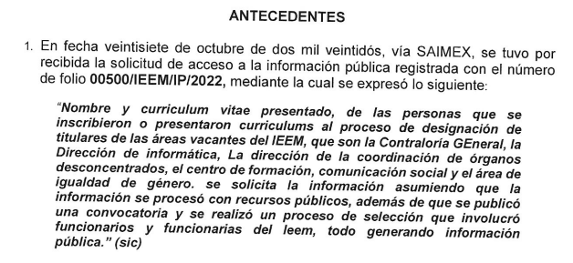 |  | Sí
Artículo, fracción, inciso, párrafo o numeral de la ley que le otorga el carácter de confidencial. | 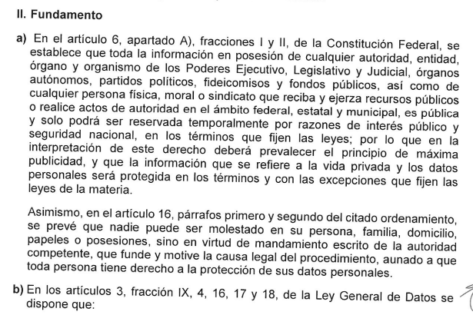  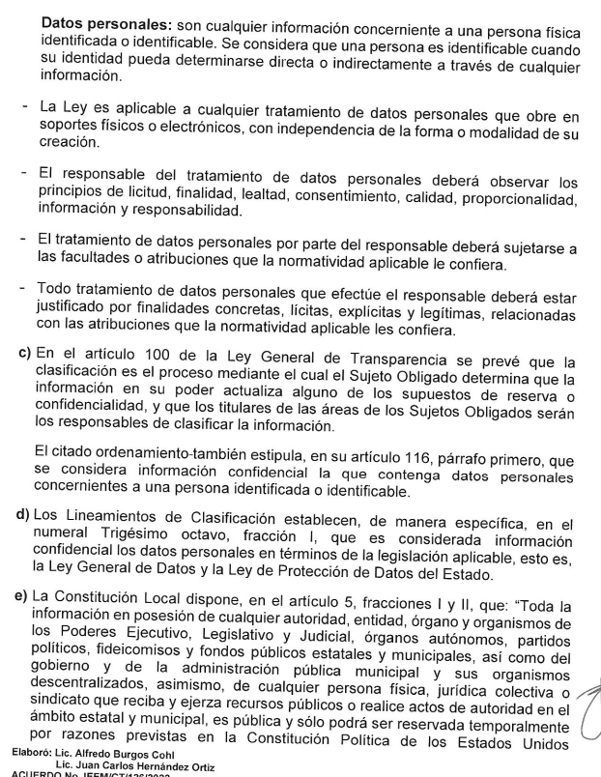  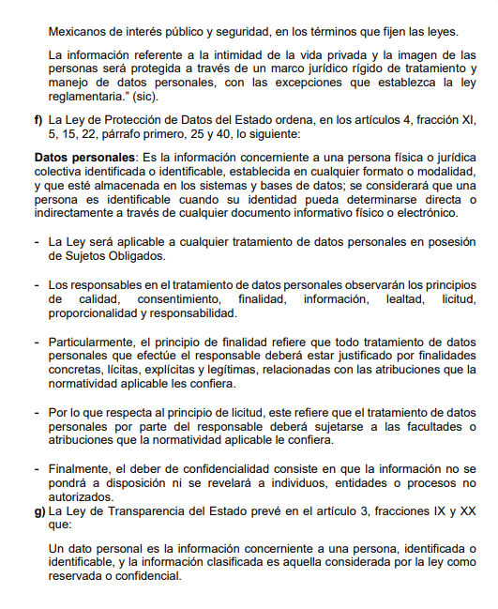 |  | Sí
Motivación Legal | 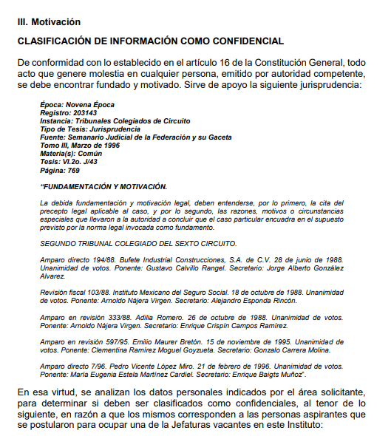  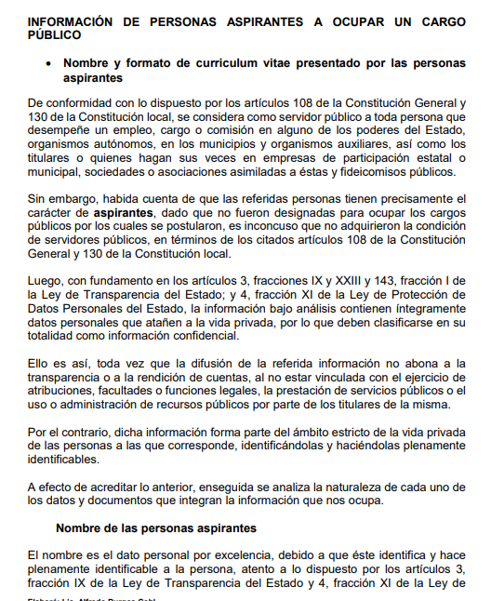  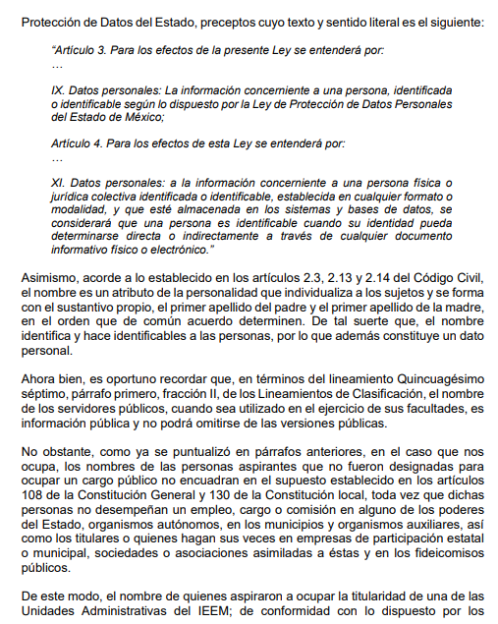  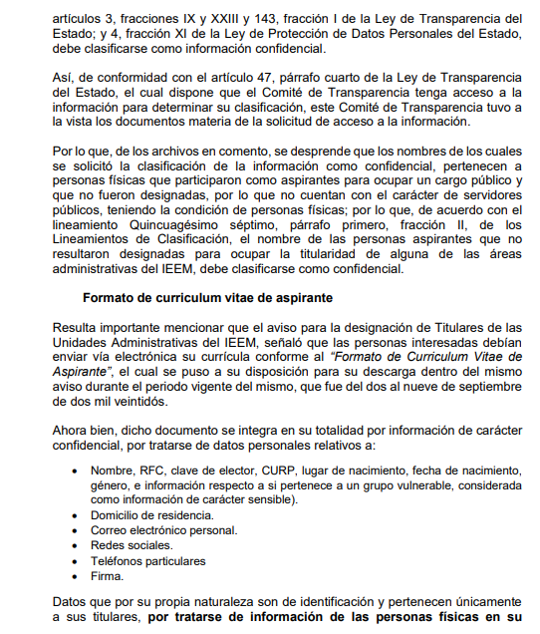 |  | Sí
Autoridades competentes. |  | 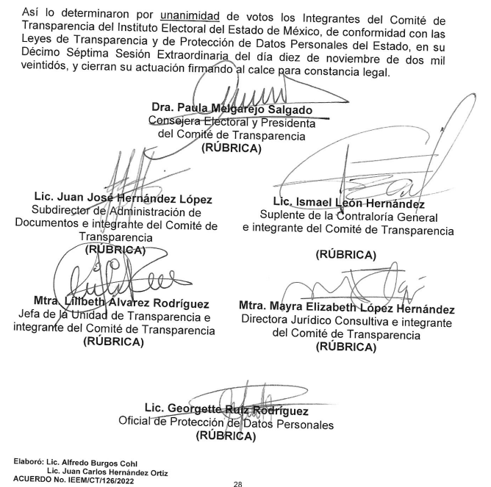 | Si

Es por lo anteriormente analizado que se concluye que efectivamente, el acuerdo de clasificación remitido en alcance al informe justificado cumple con todas las formalidades previstas por la normatividad, asimismo este Organismo Garante considera pertinente la clasificación como confidencial de los nombres y curriculum vitae de los aspirantes, en virtud de que como se señaló en el acuerdo, la información materia de la solicitud de información, corresponde a los nombres y curriculum vitae de las personas aspirantes a titulares de unidades y, por ende, dichos nombres pertenecen a personas físicas, que aún no tienen un cargo dentro del servicio público o bien, no tienen el carácter de servidores públicos, por lo que acorde a lo establecido en los artículos 2.3, 2.13 y 2.14 del Código Civil, al ser el nombre un atributo de la personalidad que individualiza a los sujetos y se forma con el sustantivo propio, el primer apellido del padre y el primer apellido de la madre, en el orden que de común acuerdo determinen, es que se concluye que en efecto, el nombre identifica y hace identificables a las personas, por lo que además constituye un dato personal, susceptible de clasificación.

Por otra parte, resulta importante destacar que por mandato de los artículos 70, fracción XVII de la Ley General de Transparencia y 92, fracción XXI de la Ley de Transparencia del Estado, así como los Lineamientos Técnicos Generales, se considera como pública la información curricular, no confidencial, relacionada con las y los servidores públicos o personas que desempeñen actualmente un empleo, cargo o comisión y se les pague con dinero del erario público, o ejerzan actos de autoridad en los sujetos obligados, desde nivel de jefe de departamento o equivalente y hasta el titular del Sujeto Obligado, no obstante, debemos recordar que en el caso particular, al tratarse de ciudadanos y no así de servidores públicos, no es susceptible de divulgación esta documentación y, por el contrario, lo pertinente es clasificarla como lo realizó el Sujeto Obligado.

Ahora bien, del análisis al acuerdo de clasificación remitido en respuesta, se advirtió que no contaba con las firmas de las autoridades competentes, en virtud de que únicamente se encontraba rubricado, sin embargo, como se ha referido en páginas anteriores, es mediante el alcance al informe justificado que se subsanó dicha falta, adjuntando para tal efecto el acuerdo con las firmas de los integrantes del Comité de Transparencia, por lo que dicho acuerdo goza de validez plena, tal como lo señala el criterio orientador SO/004/2017, emitido por el Instituto Nacional de Acceso a la Información y Protección de Datos Personales (INAI), el cual se inserta a continuación:

“Resoluciones del Comité de Transparencia, gozan de validez siempre que contengan la firma de quien los emite. En términos de lo dispuesto en la fracción IV del artículo 3 de la Ley Federal de Procedimiento Administrativo, supletoria de la Ley Federal de Transparencia y Acceso a la Información Pública, uno de los elementos de validez del acto administrativo es la firma autógrafa de la autoridad que lo expida; en consecuencia, las resoluciones del Comité de Transparencia del sujeto obligado, deberán contener la firma autógrafa de los integrantes que la emitan, ya que dicho signo gráfico otorga validez a la resolución decretada y, al mismo tiempo, constituye la forma en que el particular tiene la certeza de que fue emitida por la autoridad respectiva y su contenido representa la voluntad manifestada por ésta.”

Por lo que en el caso concreto, es evidente que el Sujeto Obligado modificó su respuesta, ya que, mediante el alcance al informe justificado remitió el acuerdo de clasificación como confidencial de los nombres de los aspirantes a ser titulares de la Unidad de Informática y Estadística, Unidad de Comunicación Social y la Unidad para la Coordinación de los Trabajos de Igualdad de Género y Erradicación de la Política en Razón de Género y sus curriculum vitae, debidamente firmado por las autoridades competentes.

En consecuencia, de todo lo anterior, se actualiza la causal de sobreseimiento prevista en la fracción III del artículo 192 de la Ley de Transparencia y Acceso a la Información Pública del Estado de México y Municipios, que dispone lo siguiente:

“Artículo 192. El recurso será sobreseído en todo o en parte cuando una vez admitido, se actualicen alguno de los siguientes supuestos:
…
III. El sujeto obligado responsable del acto lo modifique o revoque de tal manera que el recurso de revisión quede sin materia…”. (Sic)

De lo establecido en el precepto legal citado se advierte que el sobreseimiento del recurso de revisión procede en los siguientes casos:
a) Cuando el sujeto obligado modifique el acto impugnado.
b) Cuando el sujeto obligado revoque el acto impugnado.
Quedando en ambos casos el acto combatido sin materia o sin efectos.
Como se observa de lo anterior, un acto impugnado es modificado en aquellos casos en los que el Sujeto Obligado después de haber otorgado una respuesta, emite una diversa de manera posterior y en esta subsana las deficiencias que hubiera tenido, quedando satisfecho el derecho subjetivo accionado por la parte Recurrente.
Por lo que hace a la revocación, esta se actualiza cuando el Sujeto Obligado deja sin efectos la primera respuesta y en su lugar emite otra con las características y cualidades suficientes para dejar satisfecho el ejercicio del derecho al acceso a la información pública.
En ese tenor, un acto impugnado queda sin efectos, cuando aun existiendo jurídicamente (esto es, que no se ha modificado, ni revocado) ya no genera ninguna consecuencia legal.

En tanto, en el presente caso queda sin materia, toda vez que con el Informe Justificado, el Sujeto Obligado modificó la respuesta al adjuntar el respectivo acuerdo de clasificación con todas las formalidades requeridas por la ley, por lo que tomando en consideración dicha circunstancia, así como el hecho de que la información proporcionada por el Sujeto Obligado fue puesta a la vista de la parte Recurrente con la finalidad de que manifestara lo que a su derecho conviniera, sin que obre constancia en el expediente electrónico de que dicho derecho se hiciera valer, debe entenderse que ha quedado satisfecha la solicitud planteada, quedando sin materia el presente recurso de revisión, consecuentemente se actualiza la causal prevista en la fracción III del artículo 192 de la Ley de la Materia vigente en la Entidad, antes transcrita.
En resumen, el Sujeto Obligado dio respuesta completa a la solicitud de acceso a la información pública del ahora Recurrente; aunque ello haya sido de manera posterior a su respuesta inicial; dejando con ello sin materia el presente recurso de revisión, actualizándose entonces la causal prevista en la fracción III del artículo 192 de la Ley de la Materia vigente en la Entidad, antes transcrita.
Siendo el sobreseimiento un acto que da por terminado el procedimiento administrativo de impugnación sin resolver el fondo de la cuestión planteada, por presentarse causas que impiden a la autoridad referirse a lo sustancial de lo planteado por el Recurrente, los efectos del sobreseimiento son los dar por concluido el recurso administrativo sin entrar al estudio de fondo del asunto de que se trate; lo anterior con apoyo en el criterio del Poder Judicial de la Federación con rubro:
“SOBRESEIMIENTO, NO PERMITE ENTRAR AL ESTUDIO DE LAS CUESTIONES DE FONDO
Localización: 213609. II.2o.183 K. Tribunales Colegiados de Circuito. Octava Época. Semanario Judicial de la Federación. Tomo XIII, Febrero de 1994, Pág. 420
Cuerpo de tesis: No causa agravio la sentencia que no se ocupa de los razonamientos tendientes a demostrar la inconstitucionalidad de los actos reclamados de las autoridades responsables, que constituyen el problema de fondo, si se decreta el sobreseimiento del juicio.” (Sic)

Cabe destacar que la decisión de este órgano colegiado de sobreseer el recurso de revisión no implica una limitación o negación a la justicia, según lo ha establecido el Poder Judicial Federal, en el criterio que es aplicable por analogía, con rubro:
“DESECHAMIENTO O SOBRESEIMIENTO EN EL JUICIO DE AMPARO. NO IMPLICA DENEGACIÓN DE JUSTICIA NI GENERA INSEGURIDAD JURÍDICA”
Cuerpo de la tesis: Cuando se desecha una demanda de amparo o se sobresee en el juicio, ello no implica denegar justicia ni genera inseguridad jurídica, ya que la obligación de los tribunales no es tramitar y resolver en el fondo todos los asuntos sometidos a su consideración en forma favorable a los intereses del solicitante, sino que se circunscribe a la posibilidad que tiene cualquier individuo de acudir ante los órganos jurisdiccionales, con su promoción (demanda), a la cual debe darse el trámite acorde a las formalidades rectoras del procedimiento respectivo, dentro de las cuales el legislador previó las causales de improcedencia y sobreseimiento. Así, cuando el juzgador o tribunal de amparo se funda en una de ellas para desechar o sobreseer en un juicio, imparte justicia, puesto que el acceso a ella no se ve menoscabado, sino que es efectivo, ni se deja en estado de indefensión al promovente, no obstante sea desfavorable, al no poder negar que se da respuesta a la petición de amparo, con independencia de que no comparta el sentido de la resolución, dado que de esa forma quien imparte justicia se pronuncia sobre la acción, diciendo así el derecho y permitiendo que impere el orden jurídico.” (Sic)

Finalmente, no escapa de la óptica de este Organismo Garante bajo el principio de máxima publicidad el Sujeto Obligado le indicó los nombres y curriculum vitae de las personas que fueron seleccionadas derivado de este proceso, es decir, aquellas que ostentan la calidad de servidores públicos y ahora se desempeñan como Titulares de la Unidad de Informática y Estadística, Unidad de Comunicación Social y la Unidad para la Coordinación de los Trabajos de Igualdad de Género y Erradicación de la Política en Razón de Género, sin embargo, no fue posible proporcionarle el nombre del titular del Centro de Formación y Documentación Electoral, en virtud de que a la fecha de la solicitud no se designó.
Así, con fundamento en lo prescrito en los artículos 5 párrafos trigésimo, trigésimo primero y trigésimo segundo, fracciones IV y V de la Constitución Política del Estado Libre y Soberano de México; 2, fracción II; 29, 36 fracciones I y II; 176, 178, 181, 185 de la Ley de Transparencia y Acceso a la Información Pública del Estado de México y Municipios, este Pleno:
- R E S U E L V E:
Primero. Se SOBRESEE el recurso de revisión 16954/INFOEM/IP/RR/2022, porque al modificar la respuesta se actualizó la causal prevista en el artículo 192, fracción III, de la Ley de Transparencia y Acceso a la Información Pública del Estado de México y Municipios, quedando sin materia en términos del considerando Tercero de la presente Resolución.
Segundo. Notifíquese vía Sistema de Acceso a la Información Mexiquense (SAIMEX), al Titular de la Unidad de Transparencia del Sujeto Obligado la presente resolución, para su conocimiento.
Tercero. Notifíquese, vía Sistema de Acceso a la Información Mexiquense (SAIMEX), la presente resolución a la parte recurrente, así como que podrá impugnarla vía Juicio de Amparo en los términos de las leyes aplicables, de conformidad con lo establecido en el artículo 196 de la Ley de Transparencia y Acceso a la Información Pública del Estado de México y Municipios y con lo establecido en los artículos 159 y 160 de la Ley General de Transparencia y Acceso a la Información Pública podrá impugnarla vía recurso de inconformidad ante el Instituto Nacional de Transparencia, Acceso a la Información y Protección de Datos Personales, o bien, vía Juicio de Amparo en los términos de las leyes aplicables.
ASÍ LO RESUELVE, POR UNANIMIDAD DE VOTOS, EL PLENO DEL INSTITUTO DE TRANSPARENCIA, ACCESO A LA INFORMACIÓN PÚBLICA Y PROTECCIÓN DE DATOS PERSONALES DEL ESTADO DE MÉXICO Y MUNICIPIOS, CONFORMADO POR LOS COMISIONADOS JOSÉ MARTÍNEZ VILCHIS, MARÍA DEL ROSARIO MEJÍA AYALA, SHARON CRISTINA MORALES MARTÍNEZ (AUSENCIA JUSTIFICADA); LUIS GUSTAVO PARRA NORIEGA Y GUADALUPE RAMÍREZ PEÑA; EN LA DÉCIMA QUINTA SESIÓN ORDINARIA CELEBRADA EL VEINTISÉIS DE ABRIL DE DOS MIL VEINTITRÉS, ANTE EL SECRETARIO TÉCNICO DEL PLENO ALEXIS TAPIA RAMÍREZ.

Artículo 192. El recurso será sobreseído, en todo o en parte, cuando una vez admitido, se actualicen alguno de los siguientes supuestos: … III. El sujeto obligado responsable del acto lo modifique o revoque de tal manera que el recurso de revisión quede sin materia;
Artículo 186. Las resoluciones del Instituto podrán: I. Desechar o sobreseer el recurso;

